江苏麦坤智能科技有限公司精密模具精密塑胶制品净化产品生产项目第一阶段
一般变动环境影响分析

建设单位：江苏麦坤智能科技有限公司
编制单位：江苏麦坤智能科技有限公司

2024年05月

目 录
1、 项目由来 1
2、编制依据 2
2.1、技术文件 2
2.2、项目环评文件 2
3、项目建设内容及变动情况 2
3.1、项目的性质 2
3.2、建设规模 2
3.3项目建设地点 3
3.4生产工艺 3
3.5 环境保护措施 3
4、本次变动情况判定分析 5
5、变动情况环境影响分析结论 7

项目由来
江苏麦坤智能科技有限公司成立于 1999年6月18日，位于无锡市新吴区硕放工业集中区A33号地块（目前最新门牌信息为江苏省无锡市新吴区新东安路21号），由刘正彬等人投资设立，公司前身为澳戴蒙（无锡）陶瓷有限公司，占地面积 13542.5m²，利用自有厂房主要从事陶瓷产品及配件。《年产200万件陶瓷产品及配件项目》于2004年6月18日通过无锡市新区规划建设环保局审批，并于2007年5月通过无锡市新区规划建设环保局验收。公司原有工程生产能力：陶瓷产品及配件200万件/年。
2020年3月25日澳戴蒙（无锡）陶瓷有限公司经无锡国家高新技术产业开发区（无锡市新吴区）行政审批局准予变更为江苏麦坤智能科技有限公司。由于企业管理和市场需求，公司决定取消原陶瓷产品及配件项目，投资30000万元，对现有A、B栋厂房进行改扩建，改扩建后，全厂占地面积13542.5m²，建筑面积15827.05m²，同时调整公司产品生产方案，引进高精密模具进口设备、高精密注塑机等，从事精密模具、精密塑胶制品的生产制造、以及净化消毒产品的研发试制。最终产品方案和规模为：年产精密模具1000套、精密塑胶产品2亿套、净化消毒产品10万套。扩建后全厂产品方案和设计规模为：精密模具1000 套/年、精密塑胶产品2亿套/年、净化消毒产品10万套/年。
《江苏麦坤智能科技有限公司精密模具精密塑胶制品净化产品生产项目环境影响报告表》于2022年10月19日通过无锡市行政审批局（锡行审环许[2022]7156号）（见附件2）审批同意建设，并于2023年3月10日开工建设，2023年6月10日竣工并开始调试。项目分阶段建设，目前第一阶段已建设完成，产能为年产精密模具1000套/年、精密塑胶产品1亿套/年、净化消毒产品5万套/年。项目验收监测期间各类设施运行稳定，具备“三同时”验收监测条件。
目前，项目第一阶段已经建设完成，经现场踏勘核对，项目实际建设情况与原环评相比存在变化，主要为以下四处变动：
①C栋粉碎机产生的粉尘由每台设备自带的布袋除尘器处理后，通过一根15米高排气筒DA007排放，变化为粉碎机产生的粉尘废气收集至一套布袋除尘器处理后，通过一根15米高排气筒DA007排放；
②本项目环评中未涉及分阶段建设。实际分阶段建设，分阶段验收；
③本项目第一阶段未建设食堂，故涉及食堂的油烟废气配套的处理设备和排气筒、食堂废水以及一般固废食堂泔脚废油脂均未产生或建设；
④本阶段B栋暂未布置粉碎机工作区域，粉碎工序集中至A栋和C栋生产，故涉及到的布袋除尘器和DA003排气筒暂未建设。

2、编制依据

2.1、技术文件
（1）《中华人民共和国环境保护法》(2015年1月1日)；
（2）《中华人民共和国环境影响评价法》（2016年9月1日）；
（3）《中华人民共和国水污染防治法》（2018年1月1日）；
（4）《中华人民共和国大气污染防治法》（2016年1月1日）；
（5）《中华人民共和国噪声污染防治法》（2021年12月24日）；
（6）《中华人民共和国固体废物污染环境防治法》（2020年04月29日）；
（7）《建设项目环境保护管理条例》（国务院第682号令，2017年10月1日）；
（8）《建设项目竣工环境保护验收暂行办法》（国家环境保护部，2017年11月20日）；
（9）《建设项目竣工环境保护验收技术指南 污染影响类》（生态环境部，2018年5月15日）；
（10）《省生态环境厅关于加强涉变动项目环评与排污许可管理衔接的通知》（江苏省生态环境厅，苏环办[2021] 122号，2021年4月2日）；

2.2、项目环评文件
（1）《江苏麦坤智能科技有限公司精密模具精密塑胶制品净化产品生产项目第一阶段环境影响报告表》（南京博环环保有限公司，2022年07月）；
（2）《关于对<江苏麦坤智能科技有限公司精密模具精密塑胶制品净化产品生产项目第一阶段环境影响报告表>的批复》（无锡市行政审批局 锡行审环许[2022]7120号）2022年08月29日）。

3、项目建设内容及变动情况

3.1、项目的性质
本项目为扩建项目，与环评一致无变化。

3.2、建设规模
（1）建设内容
工程名称（车间、生产装置或生产线） | 产品名称 | 环评量（a） | 第一阶段实际量（a） | 年运行时间（h）
生产车间 | 精密模具 | 1000套 | 1000套 | 7200
生产车间 | 精密塑胶产品 | 2亿套 | 1亿套 | 7200
生产车间 | 净化消毒产品 | 10万套 | 5万套 | 7200
本项目分阶段建设，当前第一阶段食堂暂未建设，生产产能在环评设计范围内。
（2）设备对照表
设备名称 | 型号规模 | 环评数量（台） | 实际数量（台） | 备注
注塑成型机 | 80-3000吨 | 80 | 45 | 项目  第一阶段
冷却塔 | / | 6 | 2 | 项目  第一阶段
粉碎机 | / | 50 | 7 | 项目  第一阶段
拌料机 | / | 8 | 2 | 项目  第一阶段
电烤箱 | / | 12 | 3 | 项目  第一阶段
印刷组装流水线 | / | 20 | 7 | 项目  第一阶段
CNC加工中心 | 5-30T | 12 | 3 | 项目  第一阶段
慢走丝 | / | 8 | 2 | 项目  第一阶段
放电机 | / | 12 | 3 | 项目  第一阶段
空压机 | / | 6 | 4 | 项目  第一阶段
磨床 | / | 20 | 3 | 项目  第一阶段
钻床 | / | 20 | 1 | 项目  第一阶段
铣床 | / | 20 | 2 | 项目  第一阶段
冲床 | / | 30 | 0 | 项目  第一阶段
行车 | / | 10 | 8 | 项目  第一阶段
本项目分阶段，第一阶段设备如上表所示，部分设备暂未购置。
（3）平面布局

本次扩建项目平面布局与环评一致，无变化。

3.3项目建设地点
本项目建设地址与环评批复一致。

3.4生产工艺
3.4.1精密模具生产工艺：
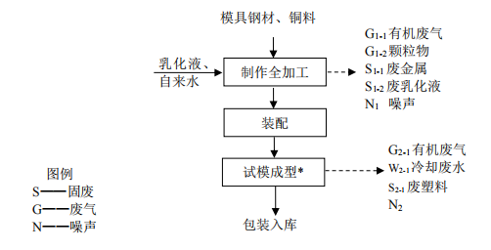
图3-1精密模具生产工艺流程图
3.4.1塑料制品生产工艺：

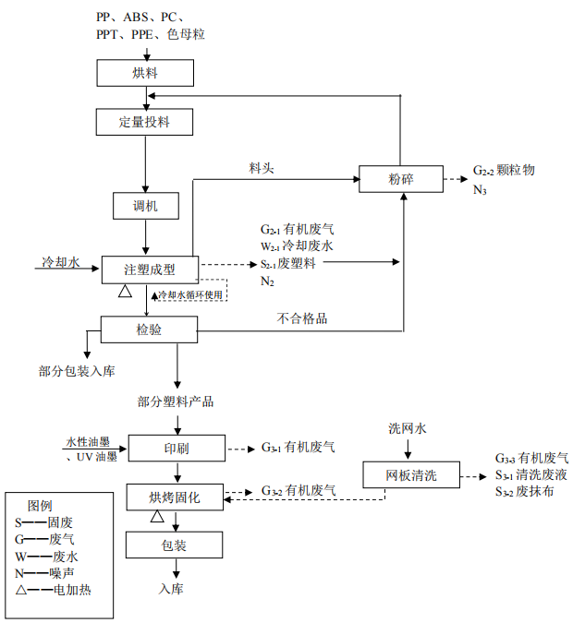
图3-2塑料制品生产工艺流程图
3.4.2 净化消毒产品生产工艺：

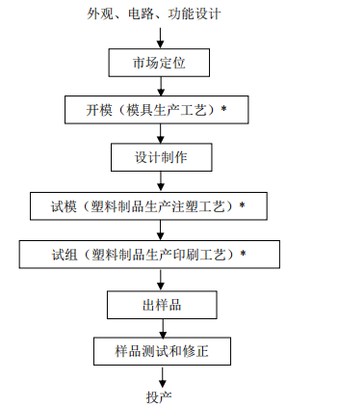
图3-3净化消毒产品生产工艺流程图

本项目精密模具、塑料制品、净化消毒产品生产工艺与环评一致，无变化。

3.5 环境保护措施
3.5.1 废水环境保护措施
本项目产生的废水主要为员工日常生活废水、冷却塔排水、乳化液配置用水、洗网水稀释用水，其中生活废水与冷却塔排水接管至硕放污水处理厂，乳化液配置用水与洗网水稀释用水作为危废委托有资质单位处置。各类废水处置措施与环评一致。
3.5.2 废气环境保护措施
本项目分阶段建设，第一阶段未建设食堂，故涉及食堂的油烟废气配套的处理设备和排气筒均未建设，A栋注塑产生的有机废气经集气罩收集至楼顶一套二级活性炭处理后通过一根15米高排气筒DA001排放，B栋注塑产生的有机废气经集气罩收集至楼顶一套二级活性炭处理后通过一根15米高排气筒DA002排放，B栋印刷、烘烤固化、网板清洗产生有机废气由集气罩收集至楼顶一套二级活性炭处理后通过一根15米高排气筒DA006排放，C栋粉碎产生的粉尘经集气罩收集至一套布袋除尘器处理后通过一根15米高排气筒DA007排放。机加工产生的有机废气经油雾净化器处理后车间无组织排放，A栋机加工干磨产生的废气经移动式除尘器处理后无组织排放，其他注塑、印刷未收集到的废气车间无组织排放。
3-2现阶段本项目废气产生及排放情况
类别 | 产线名称 | 产污环节 | 环评治理设施及工艺 | 实际治理设施及工艺 | 排放去向
有组织废气 | A栋注塑成型 | 注塑成型 | 二级活性炭 | 二级活性炭 | 15米高排气筒DA001
有组织废气 | B栋注塑成型 | 注塑成型 | 二级活性炭 | 二级活性炭 | 15米高排气筒DA002
有组织废气 | B栋印刷、烘烤固化、网板清洗 | 印刷、烘烤固化、网板清洗 | 二级活性炭 | 二级活性炭 | 15米高排气筒DA006
有组织废气 | C栋粉碎 | 粉碎 | 粉碎设备自带布袋除尘 | 一套布袋除尘 | 15米高排气筒DA007
无组织废气 | A栋机加工 | CNC加工 | 油雾净化器 | 油雾净化器 | 周围大气
无组织废气 | A栋机加工 | 干磨 | 移动式除尘器 | 移动式除尘器 | 周围大气
无组织废气 | 其他车间未收集废气 | 注塑成型、印刷、烘烤固化、网板清洗、粉碎 | / | / | 周围大气
由上表可知，原环评C栋粉碎机产生的粉尘由每台设备自带的布袋除尘器处理后，通过一根15米高排气筒DA007排放，变化为粉碎机产生的粉尘废气收集至一套布袋除尘器处理后，通过一根15米高排气筒DA007排放，验收监测时该排放口废气符合环评及批复标准要求，不会对环评环境造成不利影响，为可行性变动。
3.5.3 噪声环境保护措施
本次变动前后，未增加高噪声设备，本次噪声措施与原环评一致，经隔声、减振降噪处理后，东、南、西、北厂界噪声预测值仍可达到《工业企业厂界环境噪声排放标准》（GB12348-2008）中相应的3类标准限值，本项目噪声不会对周围产生明显影响。
3.5.4 固废环境保护措施
本项目新建一处一般固废暂存场所，面积30m²，地面已做硬化处理，按规定悬挂一般固废标志牌，按照《一般工业固体废物贮存和填埋污染控制标准》（GB18599-2020）要求对其进行管控，新建一处危废仓库仓库，位于厂区东北角一楼独立建筑，面积20m²，该堆场地面已做防渗处理，各类危废分区堆放，定期转移至有资质单位进行处理，堆场内设有灭火器、防爆照明灯，危险废物贮存执行《危险废物贮存污染控制标准》（GB18597-2023）、省生态环境厅关于做好江苏省危险废物全生命周期监控系统上线运作工作的通知（苏环办[2020]401号）相关规定。本项目一般固废仓库主要贮存废金属、废塑料、收集粉尘，危废仓库主要暂存废乳化液、废润滑油、废活性炭、清洗废液、废包装桶、废抹布、废含油抹布。
本项目涉及固体废弃物产生及排放情况见表3-3。
表3-3 固体废弃物产生及排放情况
序号 | 固体废物名称 | 属性 | 废物代码 | 环评产生量  （t/a） | 实际产生量  （t/a） | 处置方式 | 暂存场所面积
1 | 废金属 | 一般固废 | / | 30 | 30 | 委托江苏怡杰士环保科技有限公司回收处置 | 30m²
2 | 废塑料 | 一般固废 | / | 180 | 180 | 委托江苏怡杰士环保科技有限公司回收处置 | 30m²
3 | 收集粉尘 | 一般固废 | / | 0.0342 | 0.0342 | 委托江苏怡杰士环保科技有限公司回收处置 | 30m²
4 | 废乳化液 | 危险废物 | HW09,  900-006-09 | 3 | 暂存于危废仓库未转移 | 委托无锡能之汇环保科技有限公司回收处置 | 20m²
5 | 废润滑油 | 危险废物 | HW08，900-214-08 | 2 | 暂存于危废仓库未转移 | 委托无锡能之汇环保科技有限公司回收处置 | 20m²
6 | 废活性炭 | 危险废物 | HW49，900-039-49 | 32.3895 | 暂存于危废仓库未转移 | 委托无锡能之汇环保科技有限公司回收处置 | 20m²
7 | 清洗废液 | 危险废物 | HW17，  336-064-17 | 2.8875 | 暂存于危废仓库未转移 | 委托无锡能之汇环保科技有限公司回收处置 | 20m²
8 | 废包装桶 | 危险废物 | HW49，900-041-49 | 3 | 暂存于危废仓库未转移 | 委托无锡能之汇环保科技有限公司回收处置 | 20m²
9 | 废抹布 | 危险废物 | HW49，900-041-49 | 1.5 | 暂存于危废仓库未转移 | 委托无锡能之汇环保科技有限公司回收处置 | 20m²
10 | 含油废抹布 | 危险废物 | HW49，900-041-49 | 0.5 | 暂存于危废仓库未转移 | 委托无锡能之汇环保科技有限公司回收处置 | 20m²
11 | 生活垃圾 | 其他 | 99 | 42 | 42 | 委托无锡欣天豪物业管理有限公司清运 | 若干带盖  垃圾桶
12 | 食堂油脂 | 其他 | 99 | 31.5 | 0 | 第一阶段食堂暂未建设 | /
由上表可知，由于本项目第一阶段食堂暂未建设，故实际食堂油脂暂未产生，其他涉及到的危险固废、一般工业固废以及员工日常生活垃圾均委托具备相应资质单位处置，项目固废零排放，符合环评要求。

4、本次变动情况判定分析
根据污染影响类建设项目重大变动清单（试行）（环办环评函[2020]688号）、《省生态环境厅关于加强涉变动项目环评与排污许可管理衔接的通知》比对情况总结如下：
（1）建设项目开发、使用功能发生变化的。
项目开发、使用功能与原环评相比无变化。
（2）生产、处置或储存能力增大30%及以上的。
项目生产、处置及储存能力无变化。
（3）生产、处置或储存能力增大，导致废水第一类污染物排放量增加的。
项目实际生产、处置、储存能力与原环评相比无变化。
（4）位于环境质量不达标区的建设项目生产、处置或储存能力增大，导致相应污染物排放量增加的（细颗粒物不达标区，相应污染物为二氧化硫、氮氧化物、可吸入颗粒物 挥发性有机物；臭氧不达标区，相应污染物为氮氧化物、挥发性有机物；其他大气、水污染物因子不达标区，相应污染物为超标污染因子）；位于达标区的建设项目生产、处置或储存能力增大，导致污染物排放量增加10%及以上的。
本项目位于达标区且建设项目生产、处置、储存能力与环评相比无变化。
（5）重新选址；在原厂址附近调整（包括总平面布置变化） 导致环境防护距离范围变化且新增敏感点的。
本次变动卫生防护距离不会变动。
（6）新增产品品种或生产工艺（含主要生产装置、设备及配套设施）、主要原辅材料、燃料变化，导致以下情形之一 。
- 新增排放污染物种类的（毒性、挥发性降低的除外）；
本项目污染物排放种类与环评一致，未新增污染物排放种类。
- 位于环境质量不达标区的建设项目相应污染物排放量增加的；
本项目污染物排放量均符合环评及批复要求。
- 废水第一类污染物排放量增加的；
本项目不涉及废水第一类污染物的排放。
- 其他污染物排放量增加10%及以上的；
本项目不涉及其他污染物的排放。
（7）物料运输、装卸、贮存方式变化，导致大气污染物无组织排放量增加10%及以上的。物料运输、装卸、贮存方式。
本项目物料运输、装卸、贮存方式较环评相比未发生变化。
（8）废气、废水污染防治措施变化，导致第6条中所列情形之一（废气无组织排放改为有组织排放、污染防治措施强化或改进的除外）或大气污染物无组织排放量增加10%及以以上的。
本项目C栋粉碎废气原环评为由设备自带的废气除尘装置收集处理后汇集到一根排气筒排放，现实际全部收集至一套布袋除尘装置处理后有组织排放，验收监测结果显示该排口有组织废气颗粒物排放符合环评及批复标准要求，该变动对环境无不利影响，为可行性变动。
（9）新增废水直接排放口；废水由间接排放改为直接排放；废水直接排放口位置变化，导致不利环境影响加重的。
项目废水排放方式未发生变化。
（10）新增废气主要排放口（废气无组织排放改为有组织排放的除外）；主要排放口排气筒高度降低10%及以上的。
本项目不涉及新增废气主要排放口。
通过以上分析，本项目变化属于一般环境影响变动。

5、变动情况环境影响分析结论
综上分析，本项目变动未导致产品方案的变化、产能的增加、污染物排放总量的增加、仓储规模的增加、项目地的变化、工艺的变化、污染防治措施的变化经分析也在可行范围内，故对照《污染影响类建设项目重大变动清单（试行）》要求，原建设项目环境影响评价结论未发生变化，建议纳入环保竣工验收管理。

江苏麦坤智能科技有限公司
2024年05月

